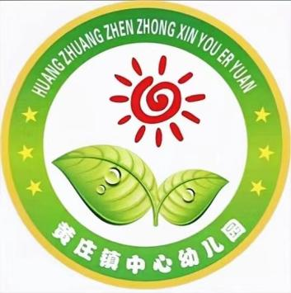

**黄庄镇中心幼儿园2024年秋季招生简章**

**按照《2024年宝坻区幼儿园招生工作方案》及上级工作要求，黄庄镇中心幼儿园开始招生啦！请家长们看到信息后抓紧准备材料在指定时间报名！**

**一、招生对象：**

小班：2020年9月1日—2021年8月31日间出生的幼儿。

中班：2019年9月1日—2020年8月31日间出生的幼儿。

大班：2018年9月1日—2019年8月31日间出生的幼儿。

要求幼儿身体健康，智力、行为都正常，能够正常参加幼儿园集体活动。

**二、招生范围：**

黄庄镇辖属的黄庄村、司庄子村、小唐庄村、马庄子村、陈甫亮村、张洪庄村、王木庄、

吴家辛庄村、南辛码头村、北辛码头村、李焕庄村、长汀村等12个自然村幼儿及外地务工子女。

**三、招生方式**：根据报名时间，听从工作人员安排，有序进入幼儿园进行验证、报名。

**四、收费标准：**保育费380元/月。

**五、所需材料：**

①户口本复印件（户主页、父母页和孩子页）请家长在孩子页复印件下方写上父母电话。

②幼儿父母身份证原件、复印件（户口本及父母身份证复印件幼儿园留存）

③幼儿接种证和预查验证明（带着幼儿接种证去黄庄医院接种科开具），幼儿园留预查验证明。

④外地务工人员租赁合同或居委会盖章的临时居住证明的复印件。

**六、报名时间：（家长到幼儿园门口交材料）**

2024年5月27日，上午9:00—10:30

**七、报名地址：**天津市宝坻区黄庄镇中心幼儿园（黄庄村南500米）

咨询电话：82570113 王老师15822981737 朱老师15802222110

注：具体招生政策以区教育局通知为准。

【注】请扫描下方二维码进群，其他问题可在群内解答（该二维码在5月24日前有效）

 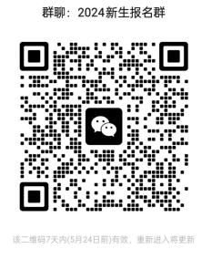 黄庄镇中心幼儿园

2024年5月17日